Polareis
schmilzt

Polareis
schmilzt

Dieses Ökosystem kann
in keine kältere Zone ausweichen.
Es stirbt komplett aus.

Strahlung heizt das Meer auf
Arktisches Eis schwindet
Sonne wird nicht mehr reflektiert
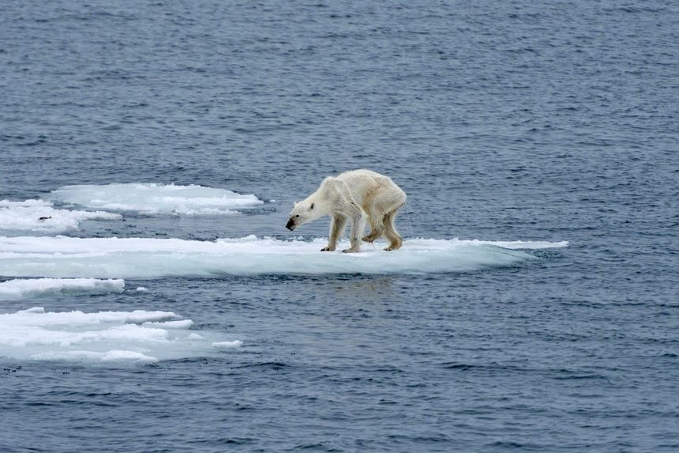
Die Arktis scheint weit entfernt.
Sie erwärmt sich
pro Jahrzehnt um 1 °C

Wälder sterben

Wälder sterben

Verheerende Waldbrände
in drei Kontinenten
waren 2019 eine Warnung.
Klimaerhitzung
Dürren
Wälder gehen ein
CO₂ wird freigesetzt
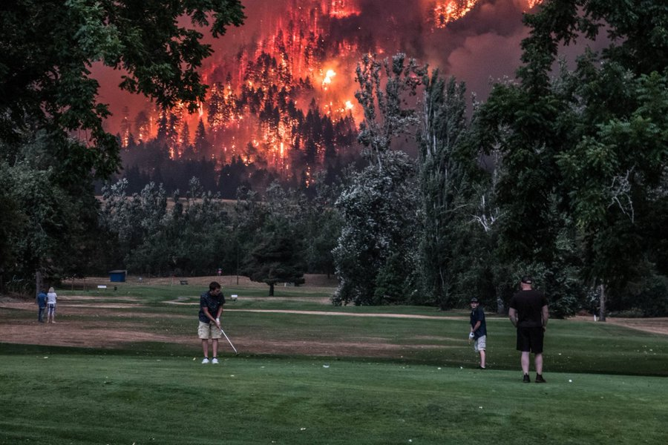

Bäume
vertrocknen

Bäume
vertrocknen

Nach drei Dürrejahren
sterben jetzt auch bei uns
massenweise Bäume ab.
Klimakrise
Trockenheit
Bäume fehlen
binden kein CO₂ mehr
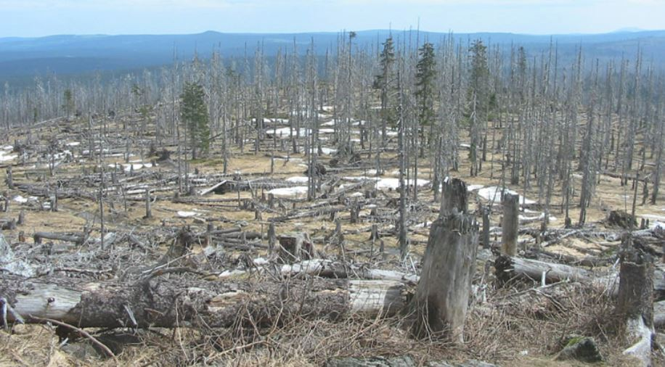

Permafrost taut

Permafrost taut

Methan ist ein
28-mal stärkeres Treibhausgas
als CO₂ (Kohlenstoffdioxid).

Permafrost taut auf
Boden gibt Methan ab
Stärkerer Treibhauseffekt
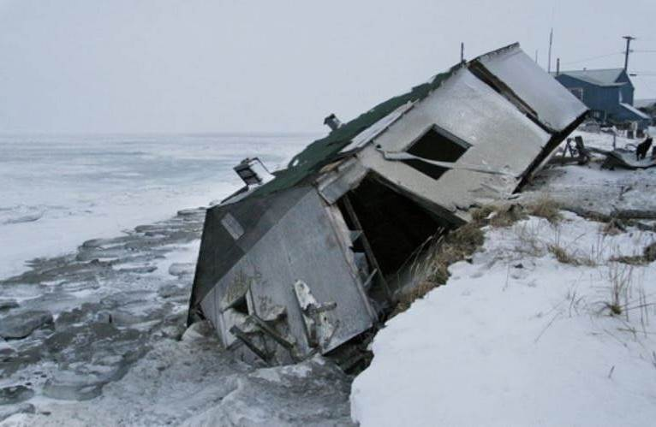

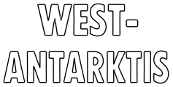
West-Antarktis

Dieses Kippelement
ist bereits überschritten,
der Meeresspiegel
wird um drei Meter steigen.

Eis an der Küste gleitet ab
der gesamte Eispanzer
wird instabil
Eis rutscht immer schneller nach
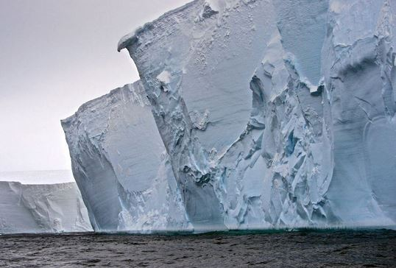

Grönland
taut ab

Grönland
taut ab

Allein das geschmolzene Grönlandeis
lässt die Weltmeere
um 7 m ansteigen.

Eisvolumen nimmt ab
Eisoberkante sinkt tiefer
In geringerer Meereshöhe
ist es wärmer als in Hochlagen
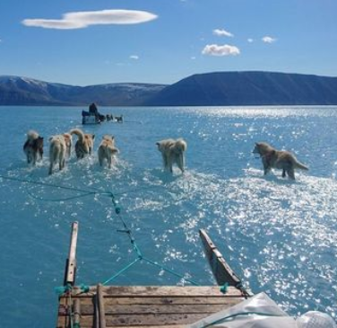

Golfstrom versiegt

Golfstrom versiegt

Der Golfstrom
ist für Europa lebenswichtig.
Eine Abschwächung um 15 %
wurde schon nachgewiesen.
Mehr und wärmeres Süßwasser
im Norden sinkt nicht mehr
in die Tiefsee ab
Antrieb für die Zirkulation versiegt
Dann lässt sie sich nicht mehr starten
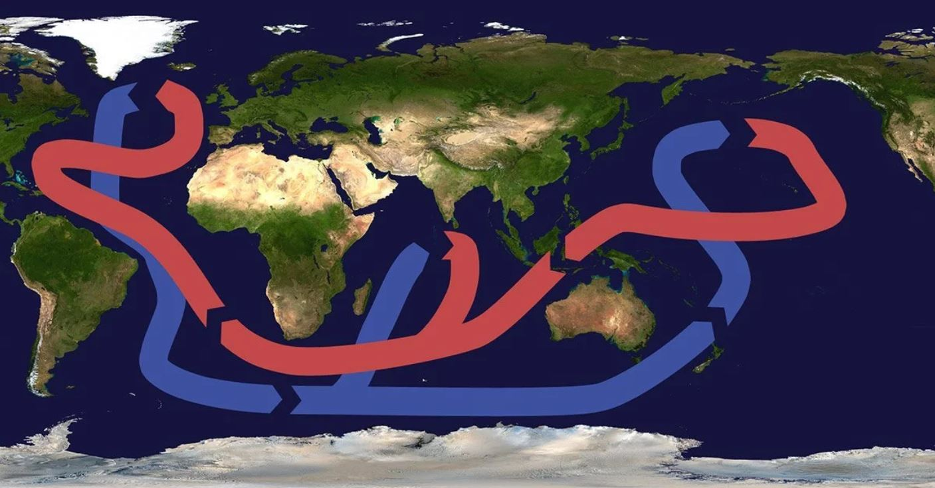

Methan-
hydrate

MethanHydrate

Methan ist ein
sehr starkes Treibhausgas,
es ist in riesigen Mengen
in Hydraten gebunden.

Tiefsee erwärmt sich
Methanhydrate zerfallen
Methan steigt in die Atmosphäre
Treibhauseffekt vervielfacht sich
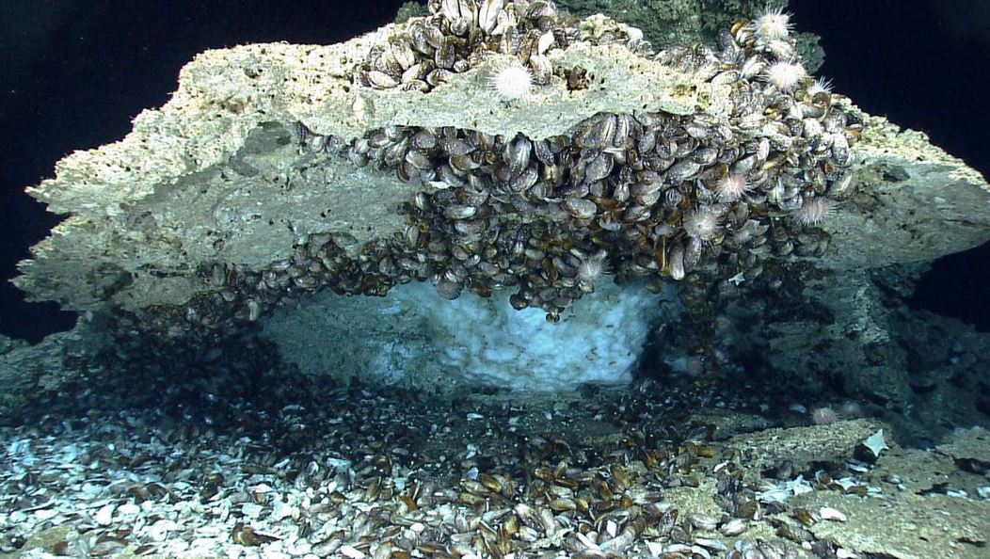

Amazonas- Regenwald

Amazonas- Regenwald

Das Amazonasbecken
erzeugt sein eigenes Klima:
Das verdunstete Wasser
regnet in der Nähe wieder ab.

Tropischer Regenwald abgeholzt
Verdunstung geht zurück
Weniger Kondensation und Regen
Ökosystem bricht zusammen
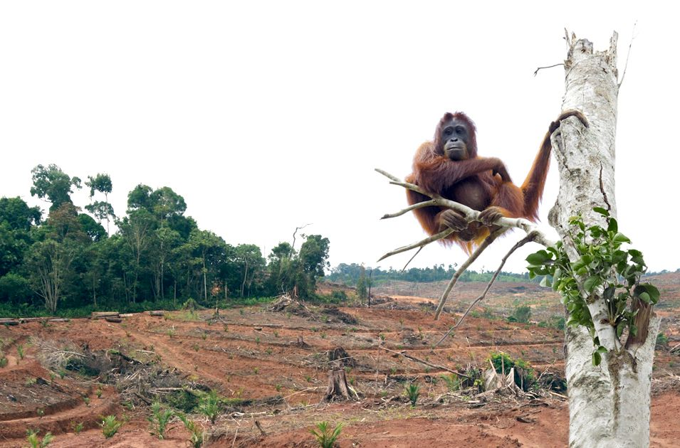
Oder:
Das Amazonasbecken
ist die wichtigste
„grüne Lunge“ der Erde.

Marine
Kohlen-stoff-Pumpe“

Kohlenstoff-senken
im Meer

Physikalische und biologische Prozesse konnten bisher 40 % unserer CO₂-Emissionen
in den Ozeanen puffern!

Mehr CO₂ im Wasser
Saure Meere
Schlechteres Algenwachstum
Weniger CO₂-Verbrauch
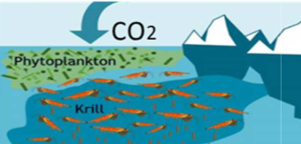

Die „marine Kohlenstoffpumpe“
hat bisher 40 % unserer
CO₂-Emissionen
in den Ozeanen gepuffert.

Sahel-zone
Sahel-
zone

Veränderte Winde können nährstoffreichen Staub
in anderen Kontinenten
ausfallen lassen.

Verlagerung des
afrikanischen Monsuns ?
Unkalkulierbare Folgen
für die Sahelzone ?
Störung des Bewuchses ?
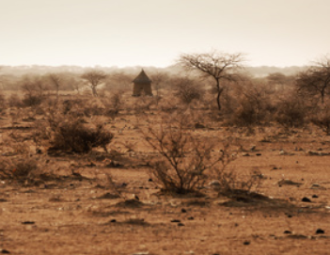

Störung des Monsuns

Störung des Monsuns

Verlagert sich der Monsun, folgen Dürren und
Flutkatastrophen
für die indische Landwirtschaft.

Feuchte Luft wird nachgezogen
Kondensation erwärmt die Luft
Aufsteigende Luft regnet ab
Warme Luft steigt über Indien auf
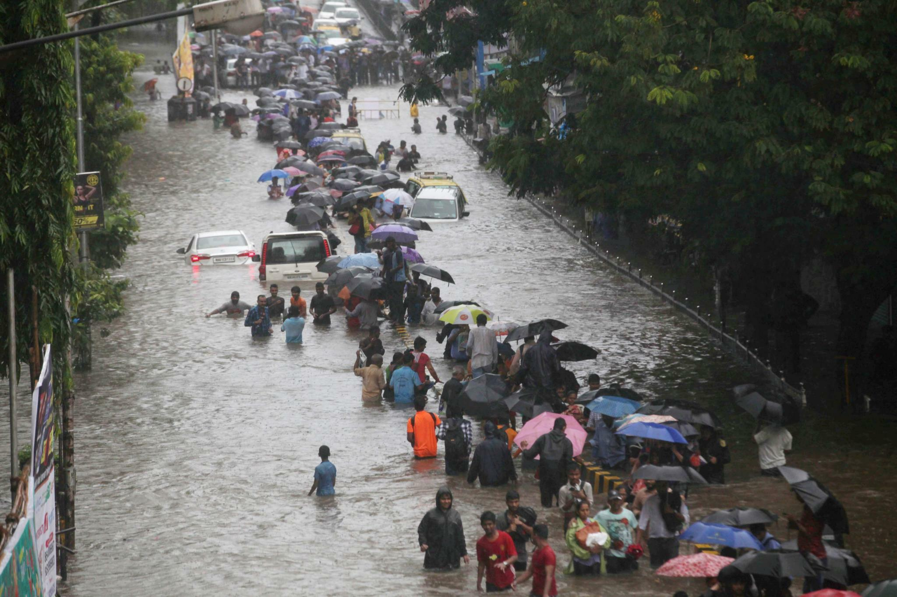

Korallen-
bleiche

Korallen-Bleiche

Korallenriffe bräuchten Jahrtausende, bis sie und
ihr Ökosystem neu wachsen.

Mehr CO₂ im Wasser
Saure Meere
Schlechteres Algenwachstum
Weniger CO₂-Aufnahme
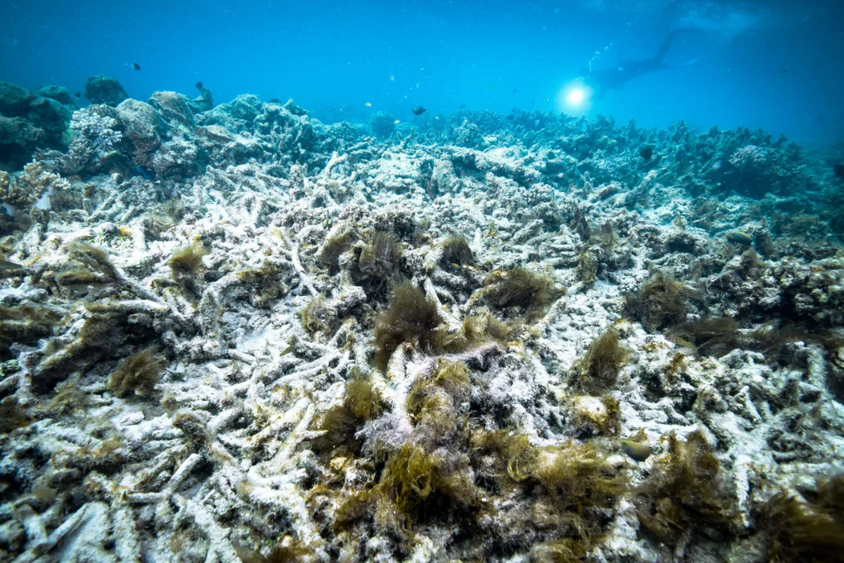

Einrasten des Jetstreams

Jet-stream

Die Höhenwinde
des sich schlängelnden Jetstreams trennen
arktische Luft
von subtropischer.

Hoch- und Tiefdruckgebiete
wochenlang ortsfest

Extreme Dürren / Extremregen /
extreme Hitze / extreme Kälte
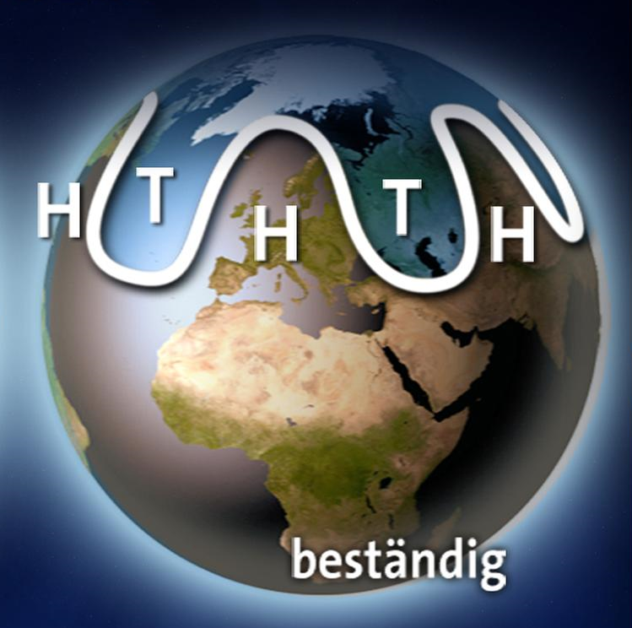

El Niño schlimmer

El Niño Schlimmer

Wenn die Störung
heftiger wird,
hat das Auswirkungen
auf die gesamte Erde.
Wärmeres Meer vor Südamerika
Zu warme Strömung nach Asien
Verheerende Dürren in Australien,
Südostasien, Indien und Afrika.
Überflutungen in Amerika
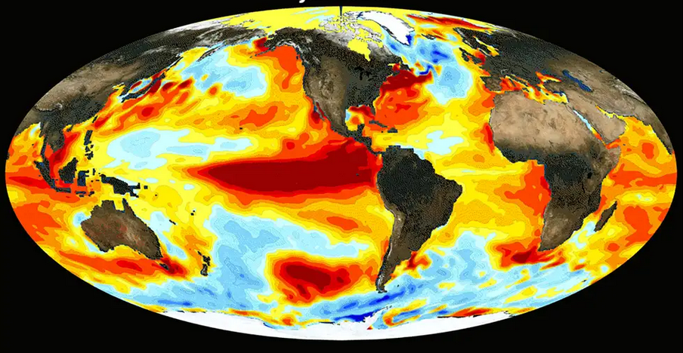

Gebirgs-gletscher

Gebirgs-Gletscher

Hunderte Millionen Menschen
sind im Sommer auf das Wasser
aus den Hochgebirgs-
Gletschern angewiesen.
Höhere Temperaturen
Schwächerer Monsun
Weniger Gletschereis
Weniger Rückstrahlung
Trockenheit statt Landwirtschaft
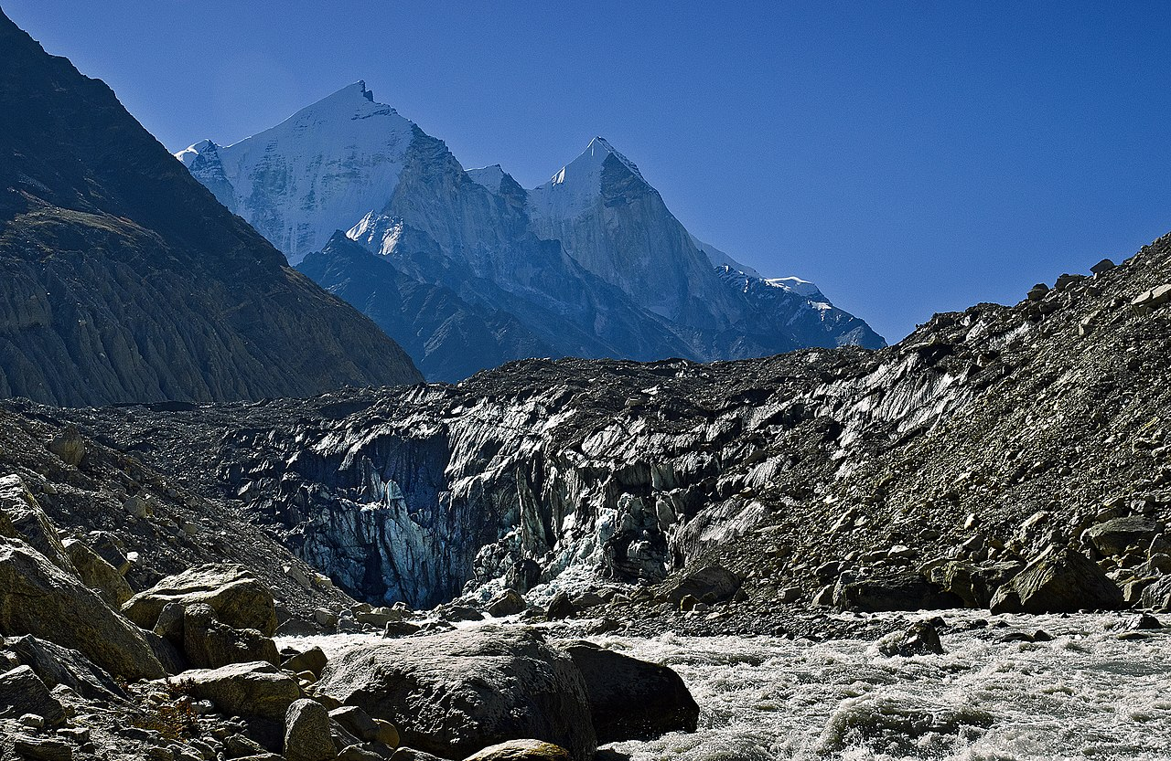

Viele hundert Millionen Menschen
sind auf das Wasser der Flüsse angewiesen,
die im Himalaya entspringen
– so wie wir auf den Inn.
Sinze wech, sinze a wech.

Kippelemente
und andere Faktoren,
die die Klimakrise verstärken
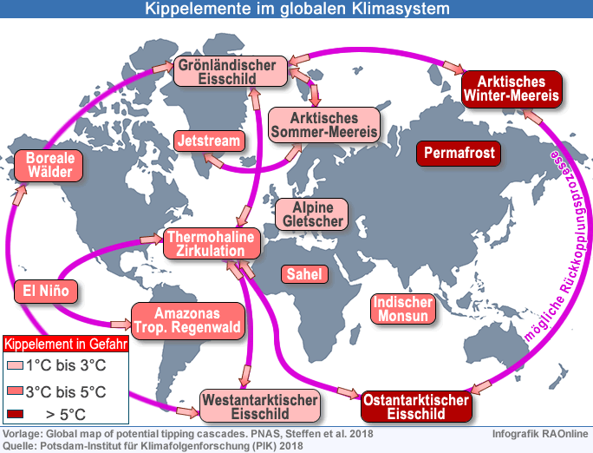
Methanhydrate
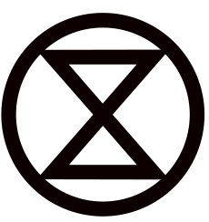
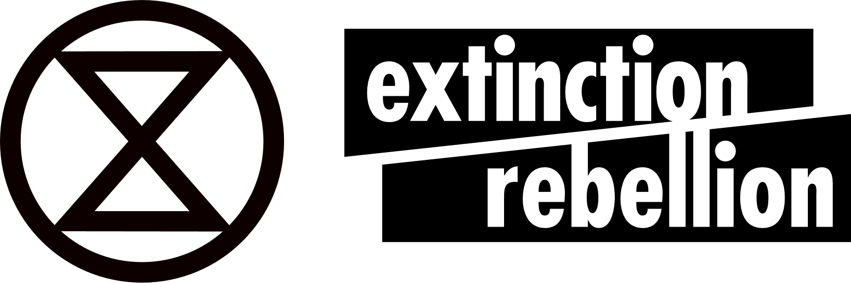
Information Bildquelle
Earth Jenga https://xrscience.earth/en/earth-jenga.html
(Auf die Links klicken)
Polareis schmilzt 1
Wälder sterben 2
Bäume vertrocknen 3
Permafrost taut 4
West-Antarktis 5 https://www.zeit.de/video/2019-09/6087750314001/klimawandel-was-wenn-wir-nichts-tun SPIEGEL
Grönland taut ab 6
Golfstrom versiegt 7 https://www.pik-potsdam.de/de/produkte/infothek/kippelemente https://weather.com/de-DE/wissen/klima/news/neue-studie-golfstrom-droht-abzureissen-droht-europa-klirrende-kalte
https://www.scinexx.de/dossierartikel/fatale-kaskade-2/
Methanhydrate 8 https://www.umweltnetz-schweiz.ch/themen/energie/1754-brennendes-eis-erhitzt-klimagem%C3%BCter.html
Amanzonas-Regenwald 9 https://www.pik-potsdam.de/de/produkte/infothek/kippelemente https://www.pinterest.de/pin/353954851939190118/
Mariner Kohlenstoff 10 https://www.pik-potsdam.de/de/produkte/infothek/kippelemente https://klimawandel-schule.de/materialien/Klimakoffer/KlimakofferZumSelberbauen.pdf
Sahelzone 11 https://wiki.bildungsserver.de/klimawandel/index.php/... https://www.wassermangel.eu/duerre.html .
Störung des Monsuns 12 https://www.tagesspiegel.de/gesellschaft/panorama/ueberschwemmungen-in-suedasien-mehr-als-2100-tote-durch-monsun...
Korallenbleiche 13 https://www.sueddeutsche.de/wissen/great-barrier-reef-korallenbleiche-1.4890102
Jetstreams 14 https://www.pik-potsdam.de/de/produkte/infothek/kippelemente Rossby-Welle: http://www.gerd-pfeffer.de/zirk_tief.html, https://www.hr-fernsehen.de/sendungen-a-z/a ...
https://www.wetteronline.de/wetternews/kaeltester-april-seit-40-jahren-ungewoehnlicher-fruehlingsmonat-2021-04-27-tk
El Niño 15 https://www.klimareporter.de/erdsystem/boeses-christkind https://weather.com/de-DE/wissen/klima/news/2019-05-10-studie-el-nino-verandert-sich-neue-auspragung-hat-verheerende-folgen
Gletscher im Himalaya 16 https://www.umweltbundesamt.de/sites/default/files/medien/publikation/long/3283.pdf https://de.wikipedia.org/wiki/Gaumukh
Ost-Antarktis 17 https://www.pik-potsdam.de/de/produkte/infothek/kippelemente
Kalifornien 18 https://www.pik-potsdam.de/de/produkte/infothek/kippelemente, ähnlich: Westafrikanischer Monsun („Sahelzone“)
Federwolken 19 Auflösung niedriger Schichten aus Stratocumuluswolken über dem subtropischen Meer bei CO2-Konzentrationen um 1200 ppm, https://de.wikipedia.org/wiki/Kippelemente_im_Erdklimasystem
Antarktisches Ozonloch 20 https://wiki.bildungsserver.de/klimawandel/index.php/Kipppunkte_im_Klimasystem#Antarktisches_Ozonloch

Theorie der Kipppunkte
https://wiki.bildungsserver.de/klimawandel/index.php/Kipppunkte

Kaskade https://www.scinexx.de/dossierartikel/fatale-kaskade-2/, https://www.scinexx.de/service/dossier_print_all.php?dossierID=219834
Klötzchenspiel

Welche können rausgezogen werden, bevor der ganze Turm zusammenbricht?
Jeder Klotz steht für ein „Kippelement“: Das ist ein Prozess, der nicht mehr rückgängig gemacht werden kann, sobald er abläuft. Er löst bei einer bestimmten Temperatur aus und bewirkt oft seinerseits eine Erwärmung – ein Teufelskreis. Leider sind viele Kippelemente erst wahrnehmbar, wenn es schon zu spät ist.
Alle hängen über Temperatur und CO₂-Gehalt der Atmosphäre mit dem Klimasystem zusammen. Das heißt, ab einer Erwärmung von 2 °C könnte eine ganze Kaskade von Kippelementen starten.
